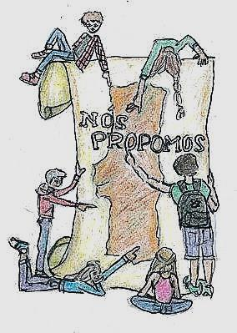
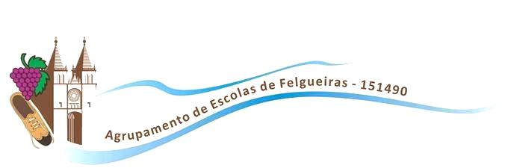
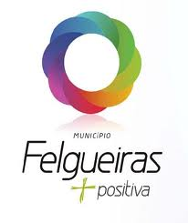
Projeto Nós Propomos
Agrupamento de Escolas de Felgueiras

Memória Descritiva relativa ao trabalho sobre a Revitalização da zona desportiva de Felgueiras
O segundo grupo do 11ºC, decidiu propor a revitalização/dinamização do parque desportivo de Felgueiras. A cidade de Felgueiras oferece um vasto espaço dedicado ao desporto e lazer da população do concelho. Na área desportiva encontra-se um campo de futebol com relvado sintético, com a devida pista de atletismo e um skate parque, todos em bom estado. Contudo existe necessidade de remodelação do campo de ténis, futsal e uma pista para percursos pedestres ou ciclovia. Deste modo, este espaço poderia ser melhorado e ainda dinamizado com uma ciclovia, uma pista para andar ou correr, circuito de manutenção, jardim de plantas aromáticas e um espaço de lazer, onde a sua iluminação poderia ser garantida pela instalação de painéis solares. Estas remodelações podem ser feitas por etapas e apoiadas financeiramente, pela câmara e empresários da região, permitindo um espaço ainda mais agradável para toda a população que procura esta área.
Após aplicação de inquérito à população, constata-se que concordam com a necessidade de pequenas remodelações, mas que podem fazer toda a diferença no seu bem-estar e qualidade de vida.

Metodologia adotada na elaboração dos trabalhos
Inicialmente criamos um guião de trabalho, estipulando as diferentes tarefas a executar. Posteriormente assistimos a uma sessão de esclarecimento na Câmara Municipal sobre o PDM do concelho e as alterações ocorridos. Mais tarde, o arquiteto António Geada orientou os diferentes grupos de trabalho, na pesquisa e tratamento de informação cartográfica. Em simultâneo fomos pesquisando no site do INE e PorData, informações estatísticas relativas à população do concelho de Felgueiras.
Durante o segundo período, fizemos trabalho de campo, tiramos fotografias dos locais em estudo e aplicamos inquéritos e entrevistas à população local.
Posteriormente, começamos a elaborar o powerpoint, reformulamos o guião de trabalho inicial e por último elaboramos a memória descritiva.

II Grupo do 11ºC – Ana Rita, Mariana, Gina, Elvira e Fábio

